淄博市工业和信息化局2021年
政府信息公开工作年度报告

根据《中华人民共和国政府信息公开条例》，现将淄博市工业和信息化局2021年信息公开年度报告进行公布。本报告由总体情况、主动公开政府信息情况、依申请公开政府信息情况、行政复议情况、行政诉讼情况、存在的问题和改进情况、其他需要报告的事项六个部分组成。文中所列数据的统计期限自2021年1月1日起至2021年12月31日止。如有任何疑问，请与淄博市工业和信息化局办公室联系，联系电话：0533-312068，地址：淄博市张店区柳泉路63号501室。
一、总体情况
及时调整局政府信息公开工作领导小组，形成了以局长为组长，分管领导为副组长，局机关各部门负责人为成员的工作体系。领导小组下设的办公室具体负责政府信息公开工作的日常工作。
（一）主动公开。编制市工业和信息化局2021年度政务公开工作要点，部署优化政策解读、提升会议公开等11项重点任务，我局2021年通过网站主动公开信息144条，其中政策类文件3件，均同步配发文稿、新闻发布会、领导干部解读、视频解读等多种形式政策解读材料并实现“双向链接”。
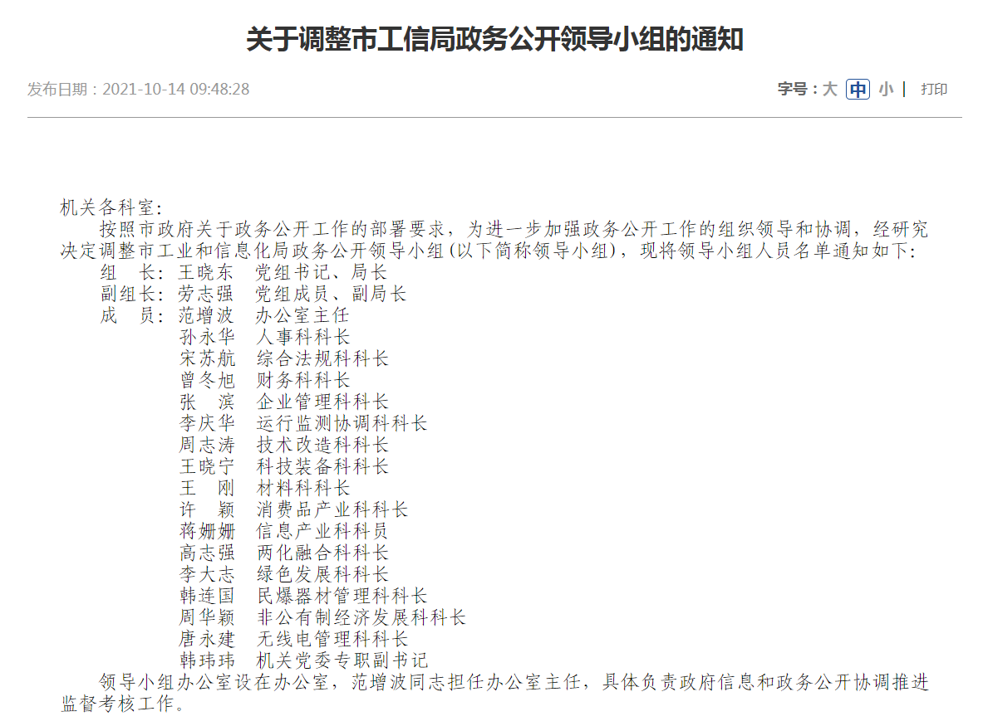
（二）依申请公开。2021年市工业和信息化局共收到依申请公开事项2件次，与2020年办理数量持平。申请公开的事项为2020年度述职述廉报告、2019—2020年度淄博市省级企业技术创新项目名单，均依法依规进行了答复。

（三）政府信息管理。上线运行“淄惠企·服务企业云平台”，集成发布各级政策1.2万余条，逐条政策明确联系人、联系方式，打通政企服务“最后一公里”；出台并公开发布规范性文件1件，严格履行意见征集、意见反馈、政策解读等程序。
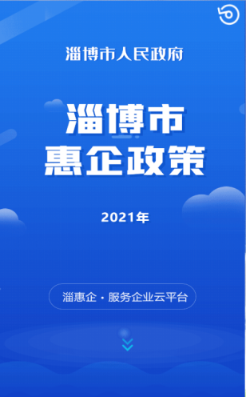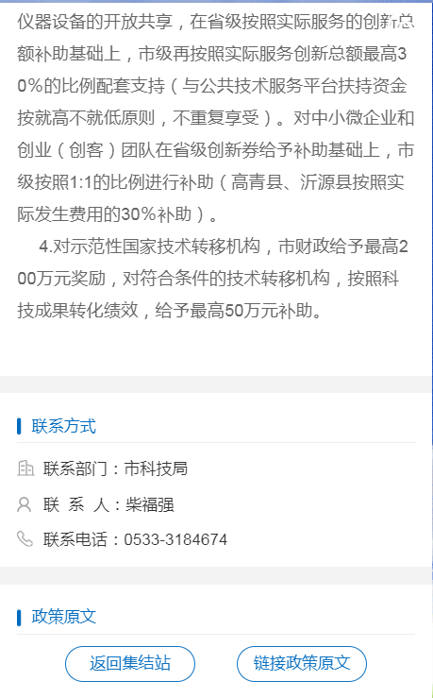
（四）政府信息公开平台建设。积极维护局机关门户网站信息183条，访问量再上新台阶，达到436210人次；优化设置政府信息公开专栏，更新信息144条；着力扩大“淄博工信”微博、微信等新媒体影响力，全年编发各类信息262条，订阅人数达到3351人；编制公布政府信息公开指南，线上线下均实现了无障碍阅机关政府信息。
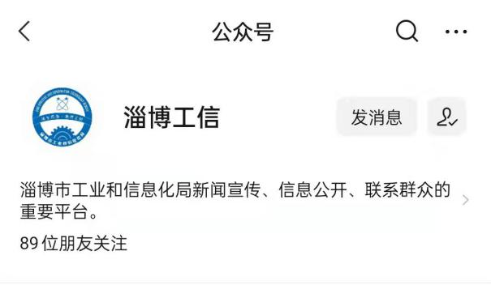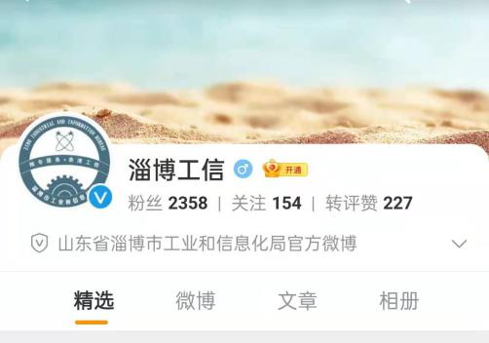
（五）监督保障。动态更新政府信息公开目录，明确66项主动公开内容，逐一明确公开时限、责任分工，确保各项工作落细落实；成立调整局政务公开领导小组，安排1人兼职负责政务公开工作；积极围绕明确公开属性、加强执法公开、规范依申请公开答复等，开展工信系统政务公开培训。
二、行政机关主动公开政府信息情况
第二十条第（一）项
信息内容 | 本年制发件数 | 本年废止件数 | 现行有效件数
规章 | 0 | 0 | 0
行政规范性文件 | 1 | 0 | 5
第二十条第（五）项
信息内容 | 本年处理决定数量
行政许可 | 0
第二十条第（六）项
信息内容 | 本年处理决定数量
行政处罚 | 0
行政强制 | 0
第二十条第（八）项
信息内容 | 本年收费金额（单位：万元）
行政事业性收费 | 0

三、收到和处理政府信息公开申请情况
（本列数据的勾稽关系为：第一项加第二项之和，等于第三项加第四项之和） |  |  | 申请人情况
 |  |  | 自然人 | 法人或其他组织 |  |  |  |  | 总计
 |  |  |  | 商业  企业 | 科研  机构 | 社会公益组织 | 法律服务机构 | 其他
一、本年新收政府信息公开申请数量 |  |  | 2 | 0 | 0 | 0 | 0 | 0 | 2
二、上年结转政府信息公开申请数量 |  |  | 0 | 0 | 0 | 0 | 0 | 0 | 0
三、本  年  度  办  理  结  果 | （一）予以公开 |  | 1 | 0 | 0 | 0 | 0 | 0 | 1
 | （二）部分公开（区分处理的，只计这一情形，不计其他情形） |  | 0 | 0 | 0 | 0 | 0 | 0 | 0
 | （三）不予公开 | 1.属于国家秘密 | 0 | 0 | 0 | 0 | 0 | 0 | 0
 |  | 2.其他法律行政法规禁止公开 | 0 | 0 | 0 | 0 | 0 | 0 | 0
 |  | 3.危及“三安全一稳定” | 0 | 0 | 0 | 0 | 0 | 0 | 0
 |  | 4.保护第三方合法权益 | 0 | 0 | 0 | 0 | 0 | 0 | 0
 |  | 5.属于三类内部事务信息 | 1 | 0 | 0 | 0 | 0 | 0 | 1
 |  | 6.属于四类过程性信息 | 0 | 0 | 0 | 0 | 0 | 0 | 0
 |  | 7.属于行政执法案卷 | 0 | 0 | 0 | 0 | 0 | 0 | 0
 |  | 8.属于行政查询事项 | 0 | 0 | 0 | 0 | 0 | 0 | 0
 | （四）无法提供 | 1.本机关不掌握相关政府信息 | 0 | 0 | 0 | 0 | 0 | 0 | 0
 |  | 2.没有现成信息需要另行制作 | 0 | 0 | 0 | 0 | 0 | 0 | 0
 |  | 3.补正后申请内容仍不明确 | 0 | 0 | 0 | 0 | 0 | 0 | 0
 | （五）不予处理 | 1.信访举报投诉类申请 | 0 | 0 | 0 | 0 | 0 | 0 | 0
 |  | 2.重复申请 | 0 | 0 | 0 | 0 | 0 | 0 | 0
 |  | 3.要求提供公开出版物 | 0 | 0 | 0 | 0 | 0 | 0 | 0
 |  | 4.无正当理由大量反复申请 | 0 | 0 | 0 | 0 | 0 | 0 | 0
 |  | 5.要求行政机关确认或重新出具已获取信息 | 0 | 0 | 0 | 0 | 0 | 0 | 0
 | （六）其他处理 | 1.申请人无正当理由逾期不补正、行政机关不再处理其政府信息公开申请 | 0 | 0 | 0 | 0 | 0 | 0 | 0
 |  | 2.申请人逾期未按收费通知要求缴纳费用、行政机关不再处理其政府信息公开申请 | 0 | 0 | 0 | 0 | 0 | 0 | 0
 |  | 3.其他 | 0 | 0 | 0 | 0 | 0 | 0 | 0
 | （七）总计 |  | 2 | 0 | 0 | 0 | 0 | 0 | 2
四、结转下年度继续办理 |  |  | 0 | 0 | 0 | 0 | 0 | 0 | 0
四、因政府信息公开工作被申请行政复议、提起行政诉讼情况
行政复议 |  |  |  |  | 行政诉讼
结果维持 | 结果纠正 | 其他结果 | 尚未审结 | 总计 | 未经复议直接起诉 |  |  |  |  | 复议后起诉
 |  |  |  |  | 结果维持 | 结果纠正 | 其他结果 | 尚未审结 | 总计 | 结果  维持 | 结果纠正 | 其他结果 | 尚未审结 | 总计
0 | 0 | 0 | 0 | 0 | 0 | 0 | 0 | 0 | 0 | 0 | 0 | 0 | 0 | 0

五、政府信息公开工作存在的主要问题改进情况
市工业和信息化局政务公开工作虽然取得一定成绩，但是对标对表国家和省市有关要求，还存在如下问题：全系统尚未牢固梳理“管业务就要管公开”主动性、自觉性，尚未形成齐抓共管的业务合力。政策解读形式较为单一，运用动漫、媒体、专家、图表等方式解读的政策少等问题。
对此，市工业和信息化局按照“管业务就要管公开”要求，主动担当、加力提速，不断提升政务公开工作效能。
一是凝聚政务公开力量。分解各项工作任务，确保目标明确、责任到人、落实到位；持续加强对《政府信息公开条例》的学习运用，开展依申请公开规范化答复专题讲座，切实维护申请人合法权益。
二是提高政策解读质效。严格按照政策背景、决策依据、出台目的、重要举措等内容要素编写公开政策解读，确保解读材料看得懂、记得住、用得上；更多运用新闻发布会、动漫解读、图表解读等群众喜闻乐见方式开展解读，全方位、深层次、多角度对同一政策开展解读。
三是强化业务培训力度。根据年度政务公开工作短板弱项、历次督查反馈问题和三方反馈情况，有针对性制定年度政务公开培训计划。
六、其他需要报告的事项
（一）收取信息处理费情况。2021年，我局未收取政府信息公开信息处理费。
（二）落实上级政务公开工作要点情况。我局根据上级政务公开工作要点，结合工作实际，细化制定市工业和信息化局政务公开年度11项重点工作，全部按时间节点完成目标任务。
（三）人大代表建议和政协提案办理情况公开情况。2021年，共收到“两会”建议、提案62件，其中，人大建议21件，政协提案41件，组织召开了建议提案面复会，向市领导和市人大代表、市政协委员汇报了工业和信息化工作情况和建议、提案办理情况，实现与代表委员沟通率、按时办结率、代表委员满意率三个100%，并全部在政务公开专栏进行公开。
（四）政务公开工作创新情况。建立“一个政策文件汇编、一个集成发布平台、一个统一服务窗口”的惠企政策直达机制，有效解决政策落地“最后一公里”难题，相关经验被省政务公开办专题推介。

淄博市工业和信息化局
2022年1月29日

